Муниципальное бюджетное дошкольное образовательное учреждение детский сад № 11 г. Нижний Ломов

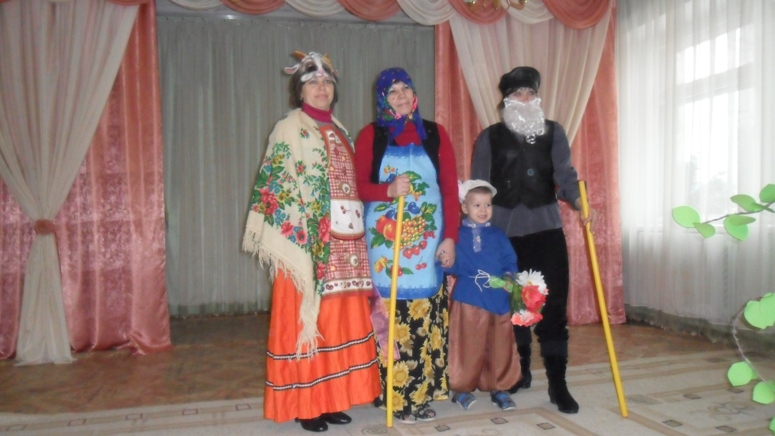
Сценарий развлечения «СКАЗКА ПРО КОЗУ»
для детей ясельного и младшего возраста.

Подготовила и провела:
Кнестяпина Н.Д. воспитатель
МБДОУ детский сад №11
Г. Нижний Ломов

г. Нижний Ломов, 23 марта 2016год

Задачи:
- создать у детей радостное, праздничное настроение;
- вызвать желание участвовать в праздничном развлечении;
- развивать умение следить за действиями воспитателя;
- продолжать развивать эмоциональный отклик;

Действующие лица:
Дед
Коза
Внук
Бабка
Ведущий

Выходит старик с козой.

Дед. Был я дети, на базаре и купил себе красавицу козу.
Дед. Артем, внучек, пойди, погуляй с козой, НАКОРМИ ЕЕ ЗЕЛЕНОЙ ТРАВОЙ.
Внук. Пойдем, козочка, вот тебе травка.

Коза. Идет коза рогатая
За малыми ребятами.
Кто соску сосет,
Молоко не пьет,
Того «бу», на рога посажу!
Ведущий. Приходит коза домой, ее встречает дед.
Дед. Коза моя, козонька, ела ли ты?
Коза. Нет, дед, не пила я и не ела.
Травушку не щипала,
Осинушки не глодала,
Под березкой не лежала,
А как бежала через мосточек,
Ухватила кленовый листочек.
Да как бежала через гребéльку,
Ухватила воды капéльку.

Дед.Ах ты, внучек, почему козочку не кормил? Уходи из дома. Бабка, иди ты пасти козу.
Бабка. Ешь, козочка, травку, вот тебе водичка.
Коза. Идет коза рогатая
За малыми ребятами.
Кто соску сосет,
Молоко не пьет,
Того «бу», на рога посажу!
Дед. Коза моя, козонька, ела ли ты?
Коза. Нет, дед, не пила я и не ела.
Травушку не щипала,
Осинушки не глодала,
Под березкой не лежала,
А как бежала через мосточек,
Ухватила кленовый листочек.
Да как бежала черезгребéльку,
Ухватила воды капéльку.

Дед. Ах, бабка, почему козу не кормила? Уходи и ты из дома. Ладно, попрошу детей попасти козу.

Дети становятся в круг, коза в кругу щиплет травку, дети поят козу. В это время Дед следит за козой.

Дед. Козочка моя дорогая! Пила ли, ела ли ты?
Коза. Нет, дед, не пила я и не ела.
Травушку не щипала,
Осинушки не глодала,
Под березкой не лежала,
А как бежала через мосточек,
Ухватила кленовый листочек.
Да как бежала черезгребéльку,
Ухватила воды капéльку.
Дед. Дети, правду ли говорит коза?
Дети. Нет!
Коза. Всех забодаю (бежит за детьми).

Дети убегают от козы.

Дед. Не люблю тех, кто обманывает (ловит козу).
Коза. Идет коза рогатая
За малыми ребятами.
Кто соску сосет,
Молоко не пьет,
Того «бу», на рога посажу!
Дед. Есть ли среди вас такие дети?
Дети. Нет.
Коза. Пойду в другой детский сад,
Там спрошу ребят,
Кто соску сосет,
Молочка не пьет.

